
Технически университет – Варна
Факултет по изчислителна техника и автоматизация
Катедра „Компютърни науки и технологии“

РЕФЕРАТ
по дисцлипна „Основи на изкуствения интелект“
на тема
Random Forest

Изготвил: Иван Георгиев Кръстев, фак. № 24621912
Специалност: Изкуствен интелект, 1а група
Преподавател: гл. ас. д-р инж. Пролет Денева – Парушева
2026 г.
Съдържание

1. ВЪВЕДЕНИЕ – КАКВО Е RANDOM FOREST? 3
2. ДЪРВО НА РЕШЕНИЯТА (DECISION TREE) – ОСНОВАТА НА ВСИЧКО 4
2.1 Как изглежда едно дърво? 4
2.2 Критерии за разделяне — Джини и ентропия 6
2.3 Проблемът с прекалено умното дърво (Overfitting) 7
3. ОТ ЕДНО ДЪРВО ДО ЦЯЛА ГОРА 8
3.1 Идеята за ансамблово обучение 8
3.2 Bootstrap Aggregating (Bagging) 9
3.3 Случайност при избора на признаци (Feature randomness) 9
4. КАК РАБОТИ RANDOM FOREST – АЛГОРИТЪМ СТЪПКА ПО СТЪПКА 11
4.1 Обучение на гората 11
4.2 Предсказване с гората 12
4.3 Гласуване и усредняване на резултата 13
5. ОСНОВНИ ХИПЕРПАРАМЕТРИ 14
6. ПРЕДИМСТВА И НЕДОСТАТЪЦИ НА RANDOM FOREST 16
6.1 Предимства 16
6.2 Недостатъци 18
7. ПРИЛОЖЕНИЯ В РЕАЛНИЯ СВЯТ 19
8. СРАВНЕНИЕ С ДРУГИ ML АЛГОРИТМИ 21
9. ЗАКЛЮЧЕНИЕ 23
10. ИЗПОЛЗВАНА ЛИТЕРАТУРА 25

ВЪВЕДЕНИЕ – КАКВО Е RANDOM FOREST?

Random Forest (или на български – „Случайна гора“) заема основно място в гамата от алгоритми за машинно обучение в наши дни. Разработен от Лео Бреиман и Аделе Катлер в началото на XXI век, той се превръща в един от най-мощните, надеждни и широко използвани инструменти за класификация (например: дали мейл е спам или не) и регресия (например: предсказване на цена на апартамент). Независимо дали говорим за медицинска диагностика, предсказване на финансови рискове, разпознаване на измами с кредитни карти или препоръки в интернет магазини — навсякъде ще срещнете Random Forest.
Името му произлиза от това, че представлява "гора" от много решаващи дървета (decision trees), които работят заедно. Основната идея е проста и интуитивна: вместо да разчиташ на едно мнение, питаш много "експерти" и взимаш решение според мнозинството. Точно така работи и Random Forest.
Целта на настоящия реферат е да обясни как работи алгоритъмът по начин, разбираем дори за хора, които за пръв път се сблъскват с машинното обучение. Ще започнем от самото начало — с идеята за дърво на решенията — и постепенно ще стигнем до разбиране на цялата гора.

ДЪРВО НА РЕШЕНИЯТА (DECISION TREE) – ОСНОВАТА НА ВСИЧКО

2.1 Как изглежда едно дърво?
За да разберем Random Forest, трябва първо да разберем строителния блок, от който е изградена — дървото на решенията (Decision Tree). И тук аналогията с реалния свят е изключително удобна.
Нека си представим, че искаме да вземем решение дали да излезем навън. Тогава започваме да си задаваме въпроси:
- Вали ли навън? – Ако да – стой си вкъщи;
- Ако не вали – Студено ли е? – Ако да – облечи яке;
- Ако не е студено – излез нормално.
Това е дърво на решенията. То задава въпроси един след друг и стига до отговор, само че вместо човек, имаме алгоритъм. В машинното обучение дървото "научава" тези въпроси от данни - например от хиляди примери кога хората са излизали и кога не.
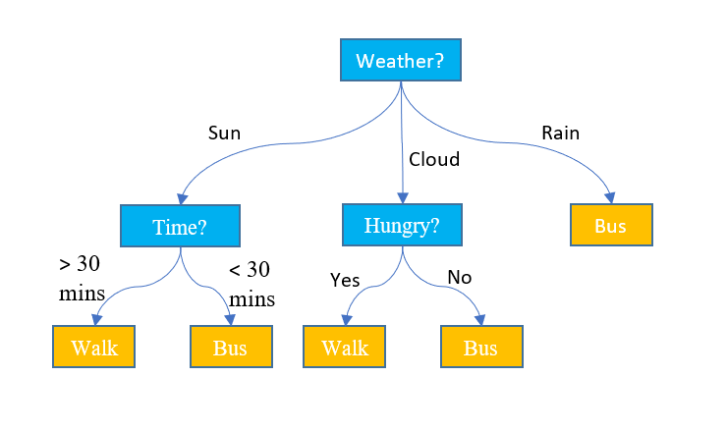
Фигура 1: Пример за дърво на решенията. Източник: [https://www.displayr.com/]

Формално погледнато, дървото на решенията е йерархична структура, съставена от три вида елементи:
- Корен (Root node) — самото начало на дървото, където се прави първото разделяне. Тук се задава въпросът, който ни дава най-много информация.
- Вътрешни възли (Decision/Internal nodes) — всяко следващо разклонение в дървото. Всеки такъв възел задава нов въпрос и разделя данните на подгрупи.
- Листа (Leaf nodes) — краят на всеки клон. Тук вече не се задават повече въпроси. В лист има окончателното решение — класификационна категория или числова стойност.
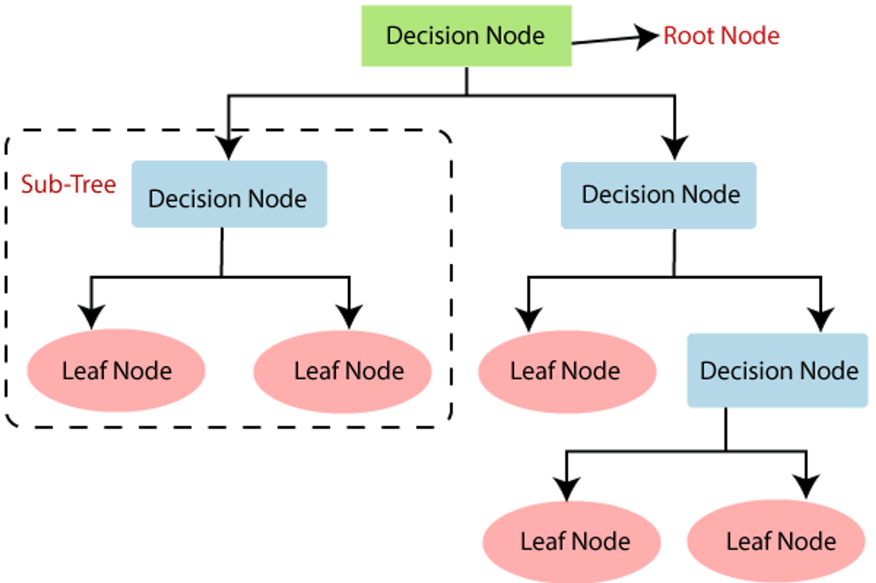
Фигура 2: Структруа на дърво на решенията. Източник: [https://www.almabetter.com/]

2.2 Критерии за разделяне — Джини и ентропия
Тук обаче изниква един важен въпрос: откъде знае алгоритъмът кой въпрос да зададе пръв? Отговорът се крие в математическите критерии за разделяне.
Когато строим дърво на решенията, на всяка стъпка трябва да изберем кой признак (feature) да използваме за разделяне и каква е праговата стойност. Целта е всяко разделяне да направи подгрупите "по-чисти" — тоест, всяка подгрупа да съдържа предимно примери от един клас.
За да измерим тази "нечистота", използваме специални критерии. Двата най-популярни са индексът на Джини (Gini Impurity) и ентропията (Entropy).
Индексът на Джини е мярка за вероятността случайно избран елемент от множество да бъде неправилно класифициран, ако му бъде присвоен случаен клас съгласно разпределението на класовете в множеството. Формулата изглежда така:
Gini(S) = 1 — Σ(pᵢ)²
Тук pᵢ е делът на примерите от клас i в множеството S. Ако всички примери са от един клас (напълно "чисто" множество), Gini = 0. Ако класовете са равномерно разпределени (максимална нечистота), стойността е висока.
Ентропията идва от теорията на информацията на Клод Шанон и измерва колко "изненада" или "несигурност" има в едно множество. Формулата е:
$$H(S) = - Σ pᵢ × log₂(pᵢ)$$
И двата критерия измерват едно и също — колко "смесени" са класовете в дадено множество. Дървото избира онова разделяне, което максимално намалява нечистотата, тоест онова разделяне с максимален информационен принос (information gain).
Информационният принос (Information Gain) е разликата между нечистотата преди разделянето и среднопретеглената нечистота след него:
IG(S, A) = H(S) — Σ (|Sᵥ| / |S|) × H(Sᵥ)
Алгоритъмът изчислява информационния принос за всеки възможен признак и всяка възможна праг-стойност, след което избира тази комбинация, при която Information Gain е максимален. Именно по този начин дървото "решава" кой въпрос да зададе пръв.

2.3 Проблемът с прекалено умното дърво (Overfitting)
Ако оставим алгоритъма да строи дървото без ограничения, той ще го прави все по-дълбоко и по-дълбоко, докато не "запомни" всеки един пример от тренировъчните данни. В крайна сметка дървото ще е перфектно на тренировъчните данни — нито една грешка. Звучи страхотно, нали?
Грешка. Това е класическият проблем на машинното обучение, известен като пренаучаване (overfitting). Представете си студент, който преди изпит е научил наизуст отговорите на всички упражнения в учебника. Когато на изпита се появят задачи, различни от учебника, той не може да ги реши, защото не е разбрал принципите — само е запомнил конкретните примери.
По аналогия, прекалено дълбокото дърво е научило шума в данните, а не истинските закономерности. То прави страхотни предсказания на данните, с които е тренирано, но ужасни предсказания на нови данни. Казваме, че то слабо генерализира.
Съществуват няколко различни техники за борба с overfitting при дърветата на решенията:
- Ограничаване на дълбочината (max_depth) — забраняваме на дървото да расте след определена дълбочина.
- Минимален брой примери в лист (min_samples_leaf) — лист се създава само ако в него има поне N примера.
- Подрязване (Pruning) — след изграждането, премахваме клони, които не носят значителна стойност.
Въпреки тези техники, дървото на решенията остава нестабилен модел — малка промяна в данните може да доведе до значително различно дърво.
И тъкмо тук идва гениалната идея: защо да разчитаме на едно единствено дърво, когато можем да построим цяла гора?

ОТ ЕДНО ДЪРВО ДО ЦЯЛА ГОРА

3.1 Идеята за ансамблово обучение
Преди да обясним Random Forest, нека разгледаме по-широката концепция, на която тя се основава — ансамбловото обучение (Ensemble Learning). Идеята е проста и интуитивна: комбинирането на много "слаби" модели може да даде много по-добър резултат от един единствен "силен" модел.
Тази идея е вдъхновена от реалния живот. Когато лекарски консилиум трябва да вземе решение за сложен случай, той е по-надежден от мнението на един лекар, колкото и опитен да е той. Когато съдебни заседатели гласуват за виновността на обвиняем, колективното решение е по-справедливо от решението на един съдия. Изборите работят на принципа на мнозинството — и по добра причина.
В контекста на машинното обучение, ансамблови методи съществуват в две основни форми:
- Bagging (Bootstrap Aggregating) — трениране на много модели паралелно върху различни подмножества от данните, след което комбиниране на резултатите. Random Forest е ансамблов метод от тип Bagging.
- Boosting — трениране на модели последователно, като всеки следващ модел се концентрира върху грешките на предишния. Примери: AdaBoost, Gradient Boosting, XGBoost.
Математическото обяснение на ефективността на ансамблите се крие в понятията за отклонение (bias) и дисперсия (variance). Отклонението е систематичната грешка на модела — колко далеч е средното предсказание от истинската стойност. Дисперсията е нестабилността на модела — колко варират предсказанията при различни тренировъчни данни. Перфектният модел би имал нисък коефициент на отклонение и ниска дисперсия, но на практика двете са в обратна зависимост. Random Forest адресира именно проблема с дисперсията при дърветата на решенията.

3.2 Bootstrap Aggregating (Bagging)
Нека разберем как точно се строи Random Forest. Централна роля играе техниката Bootstrap Aggregating, или накратко Bagging, предложена от Лео Бреиман още през 1996 г.
Бутстрапирането (Bootstrapping) е статистическа техника за генериране на множество извадки от един и същи набор от данни чрез вземане на елементи с повторение (sampling with replacement). Представете си, че разполагате с чанта, в която има 100 топчета с числа от 1 до 100. За да създадете "бутстрап извадка", вадите едно топче, записвате числото и го слагате обратно в чантата. Правите това 100 пъти. Някои числа ще се повторят (защото сте ги извадили повече от веднъж), а други изобщо няма да се появят. Така всяко дърво „вижда“ малко различен свят.
В контекста на машинното обучение:
- Имаме тренировъчен набор от данни с N примера.
- Генерираме K на брой бутстрап извадки — всяка с N примера, взети с повторение от оригиналния набор.
- За всяка извадка трениране на отделно дърво на решенията.
- При класификация — финалното предсказване е мнозинственото гласуване на всички K дървета. При регресия — средната стойност от всички K предсказания.
Математически доказано е, че около 63.2% от оригиналните примери попадат в типична бутстрап извадка (поради дублиране). Останалите около 36.8% не попадат в извадката и се заделят като Out-of-Bag (OOB) примери. Тези OOB примери могат да се използват за оценка на модела, без да е нужно отделен тестов набор — много полезно свойство.

3.3 Случайност при избора на признаци (Feature randomness)
Bagging само по себе си не е достатъчно. Ако разполагаме с набор данни, в който един признак е значително по-информативен от останалите, всички дървета ще го изберат като корен. Резултатът ще бъде множество силно корелирани дървета, което намалява ефективността на ансамбъла.
Тук идва ключовото нововъведение на Random Forest, предложено от Бреиман: при всяко разделяне в дървото, не разглеждаме всички налични признаци, а само случайно избрано подмножество от тях. Обозначаваме броя разглеждани признаци с m, а общия брой признаци с p.
Препоръчителните стойности за m са:
- За класификация: m = √p (квадратен корен от броя признаци)
- За регресия: m = p/3 (третина от броя признаци)
Тази случайност при избора на признаци прави дърветата по-"разнообразни" и по-малко корелирани помежду си. А когато комбинираме некорелирани модели, намаляваме дисперсията без да увеличаваме отклонението — следователно получаваме значително по-добра обобщаваща способност.

КАК РАБОТИ RANDOM FOREST – АЛГОРИТЪМ СТЪПКА ПО СТЪПКА

4.1 Обучение на гората
Сега сме готови да опишем целия процес на обучение на Random Forest. Алгоритъмът за обучение може да бъде описан в следните стъпки:

Стъпка 1 – Задаване не хиперпараметри
Преди да започнем обучението задаваме основните параметри: брой дървета K (n_estimators), максимален брой признаци за разглеждане при разделяне m (max_features), максимална дълбочина на дърветата (max_depth) и минимален брой примери за разделяне (min_samples_split). За тях ще поговорим по-подробно малко по-късно.

Стъпка 2 — Генериране на бутстрап извадки
За всяко дърво i от 1 до K: генерираме бутстрап извадка Dᵢ от тренировъчния набор D. Всяка извадка съдържа N примера, взети с повторение.

Стъпка 3 — Изграждане на дървото
За всеки вътрешен възел на дървото: избираме случайно подмножество от m признака от всичките p признаци. Намираме най-доброто разделяне измежду тези m признака (използвайки критерия за нечистота). Разделяме данните по намереното разделяне. Повтаряме рекурсивно до постигане на критерия за спиране.

Стъпка 4 — Запазване на дървото
Всяко изградено дърво Tᵢ се запазва в гората. На практика, гората е просто колекция от K дървета на решенията.
Псевдокодът на алгоритъма за обучение би изглеждал така:
Вход: D (тренировъчни данни), K, m
За i = 1 до K:
Dᵢ = Bootstrap(D)
Tᵢ = BuildTree(Dᵢ, m)
Върни: {T₁, T₂, ..., Tₖ}

4.2 Предсказване с гората
След като е обучена, процесът на предсказване за нов, непознат пример е относително прост. Нека означим новия пример като x.

Стъпка 1 — Провеждане на нов пример през всяко дърво
Всяко дърво Tᵢ в гората прави своето предсказване за x независимо от останалите. При класификационна задача, дървото дава клас (категория). При регресионна задача, дървото дава числова стойност.

Стъпка 2 — Агрегиране на резултатите
При класификация: финалното предсказване е класът, за който са гласували повече от половината дървета (мнозинствено гласуване). Ако имаме 100 дървета и 73 от тях казват "клас A", а 27 казват "клас B", финалното предсказване е "клас A".
При регресия: финалното предсказване е средноаритметичното от предсказванията на всички дървета.
Фигура 3: Предсказание на гората.
Източник: [https://www.geeksforgeeks.org/]
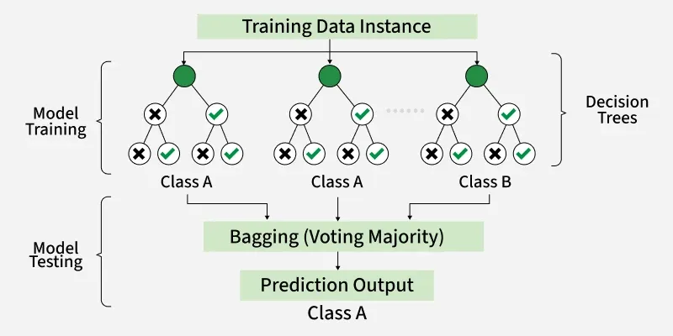

4.3 Гласуване и усредняване на резултата
Гласуването (при класификация) и усредняването (при регресия) са критично важни за ефективността на Random Forest. Нека разберем математически защо работят толкова добре.
Нека приемем, че всяко дърво е независим класификатор с вероятност p > 0.5 да сгреши правилно. Ако имаме K такива дървета, вероятността мнозинството от тях да сгреши (тоест повече от K/2 да дадат грешна класификация) е:
P(грешка) = Σ C(K,j) × pʲ × (1-p)^(K-j), за j > K/2
По закона за големите числа, докато K расте и дърветата са достатъчно некорелирани, тази вероятност намалява значително. Именно затова колкото повече дървета имаме в гората, толкова по-стабилен и надежден е моделът — до определена граница, след която добавянето на нови дървета не носи значителна допълнителна стойност.

ОСНОВНИ ХИПЕРПАРАМЕТРИ
Хиперпараметрите са настройките на алгоритъма, които задаваме преди обучението и не се учат от данните. Изборът на правилни хиперпараметри е от ключово значение за производителността на Random Forest.

n_estimators — Брой дървета в гората
Това е може би най-важният хиперпараметър. Колкото повече дървета, толкова по-стабилни са предсказванията. Типичните стойности варират от 100 до 1000. Увеличаването на броя дървета подобрява производителността, но само до определена точка — след нея допълнителните дървета не добавят стойност, само увеличават времето за изчисление. Правилото е: повече дървета никога не вредят на точността, но вреди на скоростта.

max_features — Максимален брой признаци за разглеждане
Колко признака да разглежда алгоритъмът при всяко разделяне. По-малко признаци водят до по-разнообразни дървета и по-малка корелация между тях, но и до по-"слаби" отделни дървета. По-голям брой признаци води до по-силни, но по-корелирани дървета. Практиката показва, че стойностите sqrt(p) и log₂(p) за класификация и p/3 за регресия дават добри резултати в повечето случаи.

max_depth — Максимална дълбочина на дърветата
Ограничава колко дълбоко може да расте всяко дърво. Ако не е зададено ограничение, дърветата растат докато всеки лист не съдържа минималния брой примери. По-дълбоките дървета могат да уловят по-сложни зависимости, но рискуват overfitting. В Random Forest обаче, поради баггинга и случайността при признаците, дълбоките дървета рядко причиняват проблеми.

min_samples_split — Минимален брой примери за разделяне
Дърво разделя даден възел само ако в него има поне толкова примери. По-голяма стойност предотвратява създаването на много специфични разделяния и е форма на регуляризация. Стойности между 2 и 20 са типични.

min_samples_leaf — Минимален брой примери в лист
Лист се създава само ако ще съдържа поне N примера. Подобно на min_samples_split, но налага условие на крайните листа. Особено полезно при регресионни задачи за изглаждане на предсказванията.

bootstrap — Дали да се използва бутстрапиране
По подразбиране е True, тоест всяко дърво се тренира върху бутстрап извадка. Ако е False, всяко дърво се тренира върху целия тренировъчен набор (остава само случайността при признаците). Обикновено бутстрапирането подобрява резултатите.

Настройката на хиперпараметрите (hyperparameter tuning) обикновено се прави чрез техники като кръстосана валидация (cross-validation) с мрежово търсене (Grid Search) или случайно търсене (Random Search). Съвременните библиотеки като scikit-learn предоставят инструменти за автоматизирана настройка на хиперпараметри.

ПРЕДИМСТВА И НЕДОСТАТЪЦИ НА RANDOM FOREST

6.1 Предимства
Random Forest притежава редица качества, правещи го изключително популярен в практиката:

Висока точност
Random Forest консистентно се представя много добре на широк спектър от задачи. Дори без задълбочена настройка на хиперпараметрите, той дава добри резултати — това го прави отлична "baseline" точка за сравнение.

Устойчивост на шум и изкъртени стойности (outliers)
Чрез усредняването на много дървета, Random Forest е значително по-устойчив на шум в данните и изкъртени стойности, отколкото едно дърво на решенията. Дори ако някои дървета са "заблудени" от шума, мнозинството ги коригира.

Не изисква нормализация
За разлика от алгоритми като логистична регресия или невронни мрежи, Random Forest не изисква признаците да бъдат нормализирани или стандартизирани. Той работи директно с оригиналните стойности.

Ефективна оценка без отделен тестов набор (OOB Score)
Поради бутстрапирането, за всеки пример съществуват дървета, при чието обучение той не е бил използван. Тези дървета могат да предсказват за него, давайки безпристрастна оценка на модела — Out-of-Bag Score.

Оценка на важността на признаците (Feature Importance)
Random Forest естествено предоставя мярка за важността на всеки признак — колко средно е допринесъл за намаляване на нечистотата в дърветата. Това е изключително ценно за разбиране на данните и за избор на признаци.

Работи с категориални и числови данни
Алгоритъмът може да обработва директно и двата типа данни (след подходящо кодиране на категориалните признаци).

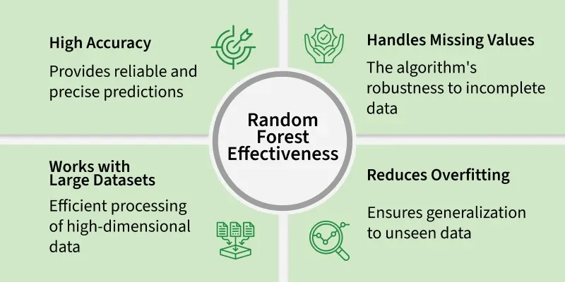
Фигура 4: Основни предимства на Random Forest.
Източник: [https://www.geeksforgeeks.org/]

6.2 Недостатъци
Всяка монета обаче си има и обратна страна. Random Forest не е изключение. Част от основните недостатъци на алгоритъма са:

Ограничена интерпретируемост
Докато едно дърво на решенията може да бъде визуализирано и разбрано от всеки, гора от 500 дървета е практически невъзможна за интерпретиране, превръщайки се в пример за така наречената „черна кутия“. В сфери, изискващи прозрачност (медицина, право, финанси), това може да представлява сериозен проблем.

Изчислителна сложност
Трениране на стотици или хиляди дървета изисква значително повече памет и процесорна мощ в сравнение с единично дърво. При много голям брой признаци или примери, обучението може да е бавно.

Лоша производителност при силно некоректни данни
Ако класовете са много небалансирани (например 99% от примерите са от клас A и само 1% от клас B), Random Forest може да се "научи" да игнорира малкия клас. Необходими са специални техники за справяне с неравномерното разпределение.

Изисква повече памет
Трябва да се пазят всичките K дървета след обучението. При голям K и дълбоки дървета, моделът може да заема значително място в паметта.

ПРИЛОЖЕНИЯ В РЕАЛНИЯ СВЯТ
Едно от най-впечатляващите качества на Random Forest е универсалността му. Алгоритъмът се прилага успешно в изключително широк спектър от области.

Медицина и здравеопазване
В медицината Random Forest се използва за ранна диагностика на заболявания. Изследвания показват висока ефективност при диагностика на рак на гърдата чрез анализ на мамографски изображения, предсказване на риска от диабет тип 2 въз основа на клинични показатели, класификация на вида на инсулт и подбор на подходящ терапевтичен протокол. Особено ценна е способността му да оценява важността на признаците — лекарите могат да разберат кои биомаркери са най-предиктивни за дадено заболяване.

Финансов сектор
Банките и финансовите институции разчитат на Random Forest за: определяне на кредитния рейтинг на клиенти (ще изплати ли дадено лице кредита си?), разкриване на измами с кредитни карти в реално време (транзакцията необичайна ли е за профила на потребителя?), предсказване на пазарни тенденции и оценка на инвестиционен риск. Бързината на предсказванията в режим на реално обслужване и добрата обща точност го правят идеален за тези приложения.

Екология и науки за Земята
Едни от първите приложения на Random Forest са именно в тази сфера. Алгоритъмът се използва за дистанционно наблюдение и класификация на типове земно покритие от сателитни изображения (горски масиви, земеделски площи, водни тела), прогнозиране на горски пожари, моделиране на разпределение на видовете и предсказване на добива от земеделски реколти въз основа на климатични данни и почвени показатели.

Обработка на естествен език (NLP)
В областта на текстовия анализ, Random Forest помага при класификация на документи по теми, анализ на настроения (sentiment analysis) в ревюта и публикации в социалните мрежи, спам филтриране в имейл системи и разпознаване на именувани същности.

Биоинформатика
Генетичните данни са по природа многомерни и сложни — идеална среда за Random Forest. Приложенията включват предсказване на функцията на гени, анализ на геном-широко асоцииране (GWAS) за намиране на генетични варианти, свързани с болести, и класификация на тумори по генетичен профил.

Интернет и технологии
Технологичните компании използват Random Forest за препоръчителни системи ("Може би ще ви хареса и..."), предсказване на оттегляне на клиенти (churn prediction), оптимизация на рекламни кампании и детектиране на ботове и злонамерена активност.

СРАВНЕНИЕ С ДРУГИ ML АЛГОРИТМИ
За да разберем по-добре силата на Random Forest, е полезно да го сравним с другите популярни алгоритми за класификация и регресия.

Random Forest срещу Едно дърво на решенията
Random Forest е по-точен, по-стабилен и по-устойчив на overfitting от едно дърво, но е по-малко интерпретируем. Едното дърво лесно се визуализира, но е нестабилно — малка промяна в данните може изцяло да смени структурата му. Random Forest преодолява нестабилността чрез усредняване.

Random Forest срещу Gradient Boosting (XGBoost, LightGBM)
Gradient Boosting методите са сред основните конкуренти на Random Forest при табличните данни. Boosting методите строят дървета последователно, като всяко следващо поправя грешките на предишното. Те обикновено постигат по-висока точност, но са по-чувствителни към хиперпараметрите, по-склонни към overfitting и по-бавни за обучение. Random Forest е по-лесен за настройка и паралелизиране.

Random Forest срещу Логистична регресия
Логистичната регресия е бърза, интерпретируема и добре работи, когато данните са линейно разделими. Но тя предполага линейна зависимост — когато имаме нелинейни зависимости и взаимодействия между признаците, Random Forest превъзхожда значително.

Random Forest срещу Невронни мрежи (Deep Learning)
Дълбоките невронни мрежи блестят при неструктурирани данни (изображения, звук, текст), но при структурирани (таблични) данни Random Forest и Gradient Boosting методите ги конкурират или ги превъзхождат. Невронните мрежи изискват много повече данни, изчислителна мощ и настройка. За много практически задачи Random Forest е по-добрият избор.

Random Forest срещу SVM (Support Vector Machine)
SVM са ефективни при висококачествени данни и малко признаци, но изискват нормализация и работят по-трудно с много голям брой примери. Random Forest мащабира по-добре при голям обем данни и автоматично обработва различни типове признаци.

ЗАКЛЮЧЕНИЕ
В настоящия реферат разгледахме Random Forest от самото начало — от идеята за дърво на решенията, до ансамбловото обучение и накрая до конкретния алгоритъм за обучение и предсказване. Нека накратко обобщим ключовите идеи.
Random Forest е ансамблов алгоритъм за машинно обучение, изграден от множество дървета на решенията. Неговата ефективност произтича от два основни механизма: бутстрап агрегирането (bagging), което намалява дисперсията чрез трениране на дървета върху различни извадки от данните, и случайния избор на признаци при всяко разделяне, което намалява корелацията между дърветата.
Тези два механизма заедно решават основния проблем на дърветата на решенията — тяхната нестабилност и склонност към overfitting — и превръщат колекция от "слаби" модели в мощен и надежден класификатор или регресор.
Random Forest е особено ценен заради своята универсалност: работи добре без много настройка, не изисква предобработка на данните, предоставя естествена оценка на важността на признаците и е устойчив на шум и изкъртени стойности. Тези качества го правят предпочитан инструмент в широк спектър от приложения — от медицинска диагностика до финансов анализ и екологично моделиране.
Разбира се, Random Forest не е сребърен куршум. При задачи, изискващи максимална точност на таблични данни, методите на базата на Gradient Boosting (XGBoost, LightGBM) са конкуренция. При неструктурирани данни като изображения и текст, дълбокото обучение е незаменимо. А когато интерпретируемостта е критично изискване, по-простите модели могат да са по-подходящи.
Въпреки всичко, за практика, Random Forest остава един от първите инструменти, към които всеки data scientist се обръща при нова задача. Неговата комбинация от лесна употреба, добра производителност и богати аналитични възможности го прави незаменима съставна част от арсенала на всеки специалист по данни.
В заключение, Random Forest е прекрасен пример за мъдростта на колективността: сборът от много скромни усилия може да надмине дори и най-изтънченото единично усилие. Метафората с гората е точна — никое единично дърво не може да устои на бурята, но гората оцелява.

ИЗПОЛЗВАНА ЛИТЕРАТУРА

[1] Breiman, L. (2001). Random Forests. Machine Learning, 45(1), 5–32.

[2] Breiman, L. (1996). Bagging Predictors. Machine Learning, 24(2), 123–140.

[3] Hastie, T., Tibshirani, R., & Friedman, J. (2009). The Elements of Statistical Learning (2nd ed.). Springer Science & Business Media.

[4] Liaw, A., & Wiener, M. (2002). Classification and Regression by randomForest. R News, 2(3), 18–22.

[5] Pedregosa, F., et al. (2011). Scikit-learn: Machine Learning in Python. Journal of Machine Learning Research, 12, 2825–2830.

[6] GeeksForGeeks. (2026). Random Forest Algorithm in Machine Learning. [https://www.geeksforgeeks.org/machine-learning/random-forest-algorithm-in-machine-learning/]

[7]Wikipedia contributors. (2026). Random forest. В Wikipedia, The Free Encyclopedia. [https://en.wikipedia.org/wiki/Random_forest]

